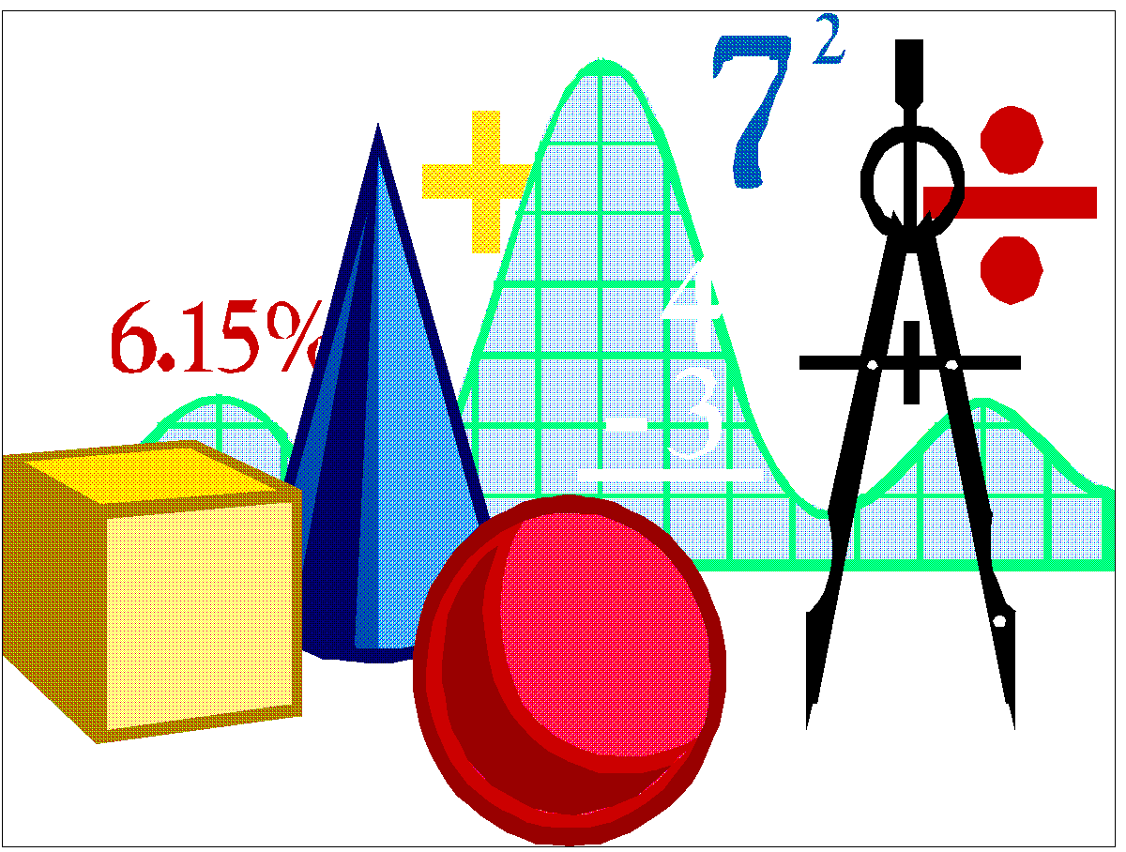
21.04.2022
9 класс
Геометрия
Урок № 44
Тема. Цилиндр
Цель: уметь изображать цилиндр и решать задачи.
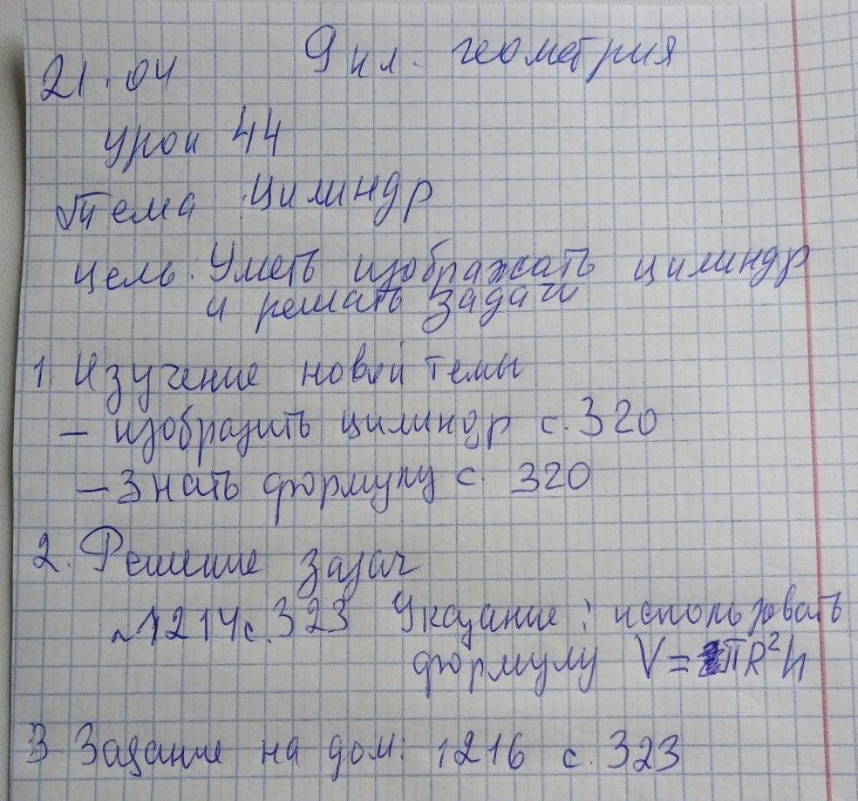

Задание, выполненное в письменном виде, должно быть сфотографировано и отправлено в виде файла.
Для обратной связи можно использовать электронную почту: n.p.pukhalskaya@mail.ru, социальную сеть ВК.

